# LANDGANGSINFORMATIONEN SAINT HELIER / JERSEY / GROSSBRITANNIEN

|  |  |
| --- | --- |
| **19.05.2024** | Insgesamt leben auf den Kanalinseln knapp 166.000 Menschen, davon etwa 100.000 auf Jersey, der grössten Insel, 63.000 auf Guernsey, 2.000 auf Alderney, 600 auf Sark und 60 auf Herm. **Saint Helier**, auch Hauptort der gleichnamigen, flächenmässig relativ kleinen Gemeinde, liegt im Süden der Insel an der Ostseite der lang gezogenen St. Aubin's Bay. Von überall ist man schnell hier, wohingegen man relativ lange braucht, um auf kleinen Nebenstrassen von einem Dorf zum nächsten zu kommen. Saint Helier ist somit Verkehrsknotenpunkt - mit einem entsprechend hohen Verkehrsaufkommen – und uneingeschränktes Geschäftszentrum. Der Ort ist zudem Hafenstadt und „Industriestadt“. Ihren Namen trägt die Stadt nach dem Mönch Saint Helier, der der Legende nach im 6. Jh. von Marculf, dem damaligen Bischof von Coutances, nach Jersey geschickt wurde, um die Insel zu missionieren. |
| **Liegeplatz:**  **Währung:**  **Sehenswertes:** | **MS Amadea** liegt vor Saint Helier **auf Reede**. Sie werden mit Tenderbooten an Land gebracht. Von dort sind es nur wenige Minuten bis in den Ort.  Die offizielle Landeswährung ist das **Britische Pfund (GBP).**  **Aktueller Wecheslkurs: 10 EUR = ca. 8,56 GBP – 10 GBP = ca. 11,68 EUR**  Einige Geschäfte nehmen EUR an (bitte fragen Sie nach!). Außerdem werden alle gängigen Kreditkarten akzeptiert.  Ein Stadtrundgang durch Saint Helier lässt sich gut am lebhaften **Liberation Square** beginnen. Auf dem Liberation Square wurde aus Anlass des 50. Jahrestags der Befreiung am 9. Mai 1995 eine Figurengruppe von Philip Jackson aufgestellt. Nördlich der **Broad Street** kommt man in die **King Street**, die zu einer **hübschen Fussgängerstrasse** angelegt wurde. Hier reiht sich ein Geschäft an das andere, hauptsächlich **Schmuck- und Bekleidungsgeschäfte sowie Warenhäuser**. Von der **King Street** gelangt man über den **Halkett Place** zum **sehenswerten Central Market.** Die 1881 erbaute viktorianische Halle bietet fast 50 Verkaufsständen Platz (sonntags geschlossen). Verlässt man den Central Market an der Nordseite, geht man über die **Beresford Street** direkt zum wesentlich kleineren **Beresford Market**. Der Besuch dieser 1854 gebauten Fischhalle lohnt sich vor allem in den frühen Vormittagsstunden (sonntags geschlossen). Über den **Halkett Place** oder **die Halkett Street** und **Queen Street** kommt man zurück zur **King Street** und biegt dort direkt auf den **Royal Square, den alten Marktplatz** der Stadt, ein. Die goldene Figur auf hohem Sockel mitten auf dem Platz ist ein **Standbild von George II**., dem die Stadt die Finanzierung des neuen Hafens verdankt und damit den wirtschaftlichen Aufschwung Mitte des 19. Jh.s. In dem lang gestreckten, 1866 errichteten Gebäude an der Südseite des Royal Square hat der Royal Court seinen Sitz. Westlich des Royal Square steht die **Parish Church** von Saint Helier, deren Vorgängerbau auf die Zeit vor dem 12. Jh. zurückgeht. In der Kirche sind die Gedenktafeln für zahlreiche bedeutende Insulaner zu sehen. Östlich des Liberation Square kommt man zum **Jersey Museum & Art Gallery** , das mit einer sehr anschaulichen und abwechslungsreichen Ausstellung über die Geschichte und das Leben auf der Insel informiert. Sonntags: 10.00 – 17.00 Uhr. Südlich des Liberation Square kommt man zum **Maritime Museum** (New North Quay), das in einem Ensemble aus vier ehemaligen Lagerhäusern eingerichtet ist, die aus dem 19. Jh. stammen. Das 1997 eröffnete Museum wurde bereits 1998/1999 zum Museum des Jahres gekürt. Sonntags: 10.00 – 17.00 Uhr.  In einer Lagerhalle gleich nebenan ist der **Occupation Tapestry** ausgestellt. Der **„Besatzungs-Teppich“** wurde zum 50. Jahrestag der Befreiung von der deutschen Besatzung am 9. Mai 1995 fertig gestellt. Auf der Rückseite des Maritime Museums erinnert die 15 m hohe dampfbetriebene Schiffsuhr **„Steam Clock Ariadne“** an den ersten regelmässigen Passagierverkehr mit Raddampfern ab 1823 – die **„Ariadne“** nahm kurz nach der **„Medina“** ihren Betrieb auf. Stolz ist man auf einen Eintrag im Guinness-Buch der Rekorde: Die Ariadne ist die weltweit größte Dampfuhr. Da **Elizabeth Castle** relativ gross ist und viel zu sehen bietet, muss man zwei Stunden allein für die Besichtigung einplanen, mit Hin- und Rückweg entsprechend mehr. Das Castle liegt auf einem als Islet (Inselchen) bezeichneten, Saint Helier vorgelagerten Felsen in der St. Aubin's Bay. Bei Flut ist das Elizabeth Castle komplett von Wasser umspült, so dass man nur mit einer der beiden **„Castle ferries“** hinüber kommt. Bei Ebbe kann man Elizabeth Castle auf einem befestigten Übergang erreichen oder auch trotzdem die Fähre benutzen. Der Startpunkt der Fähren liegt bei den Jardins de la Mar in Höhe des Grand Hotel. |

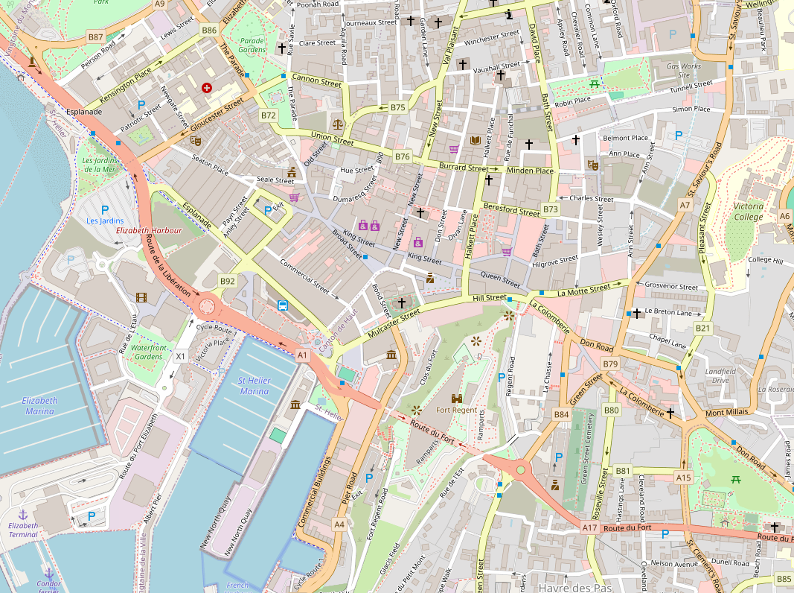

**Tender-Pier**

Weitere Informationen über die Region finden Sie in Ihrem MARCO POLO Reiseführer ab Seite 30!  
 **Ihr Phoenix-Team wünscht Ihnen schöne Eindrücke in Saint Helier auf Jersey / Großbritannien!**

**(Angaben gemäß Agentur & Internet – ohne Gewähr!)**

Torre di Ligny